附件
《天津市财政票据》（天津市出售公有住房专用票据）式样
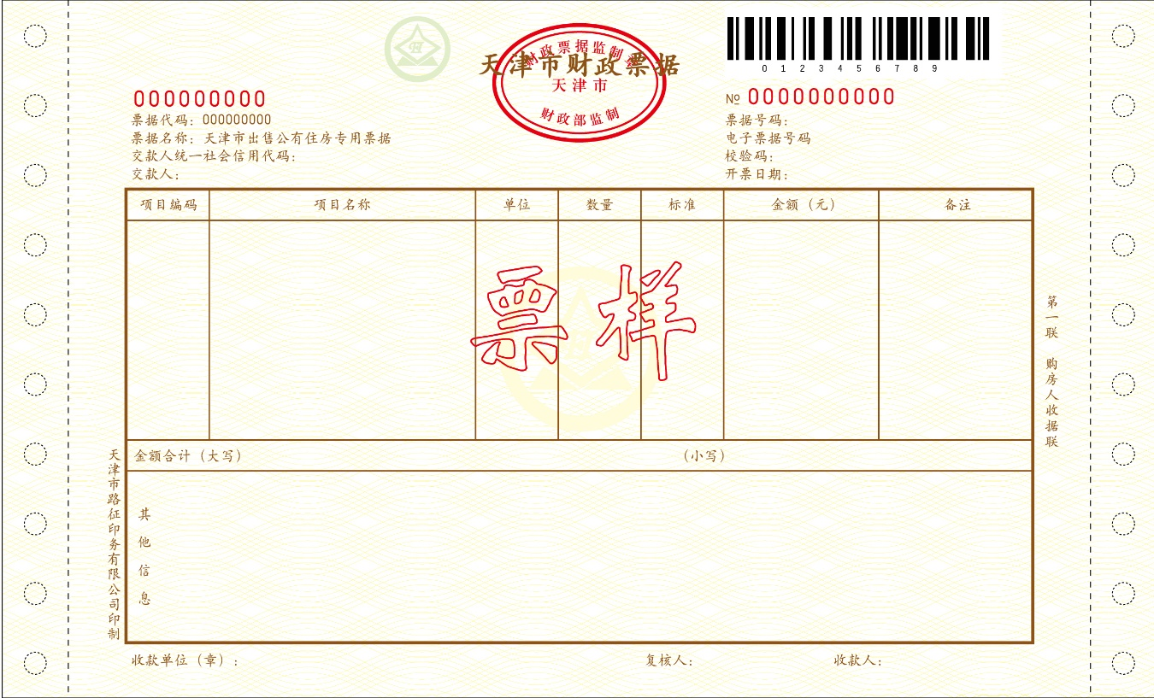

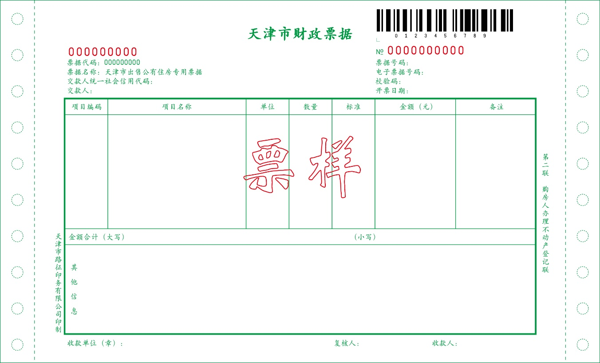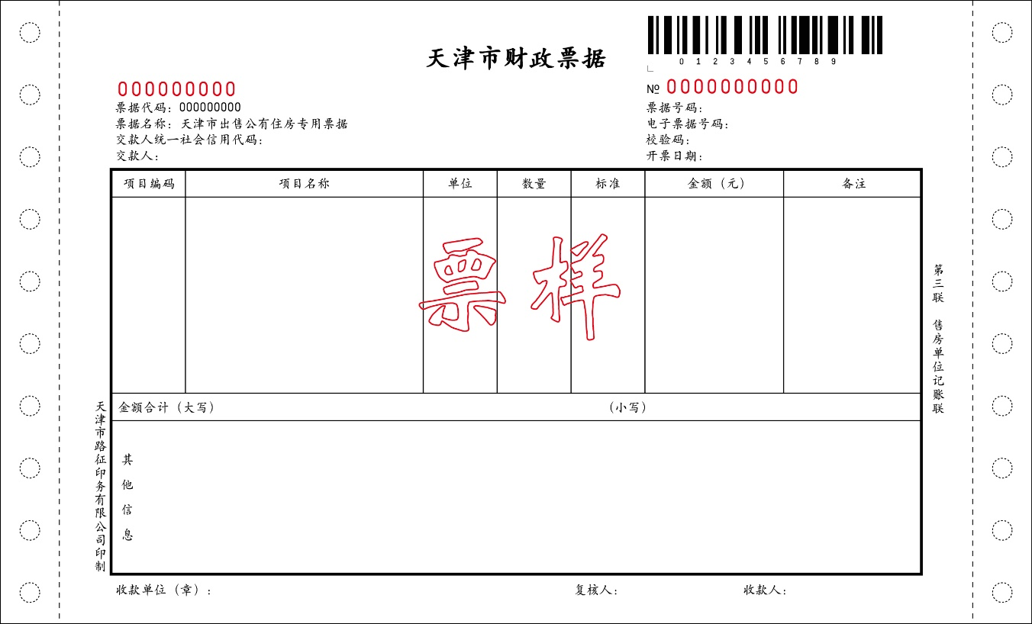

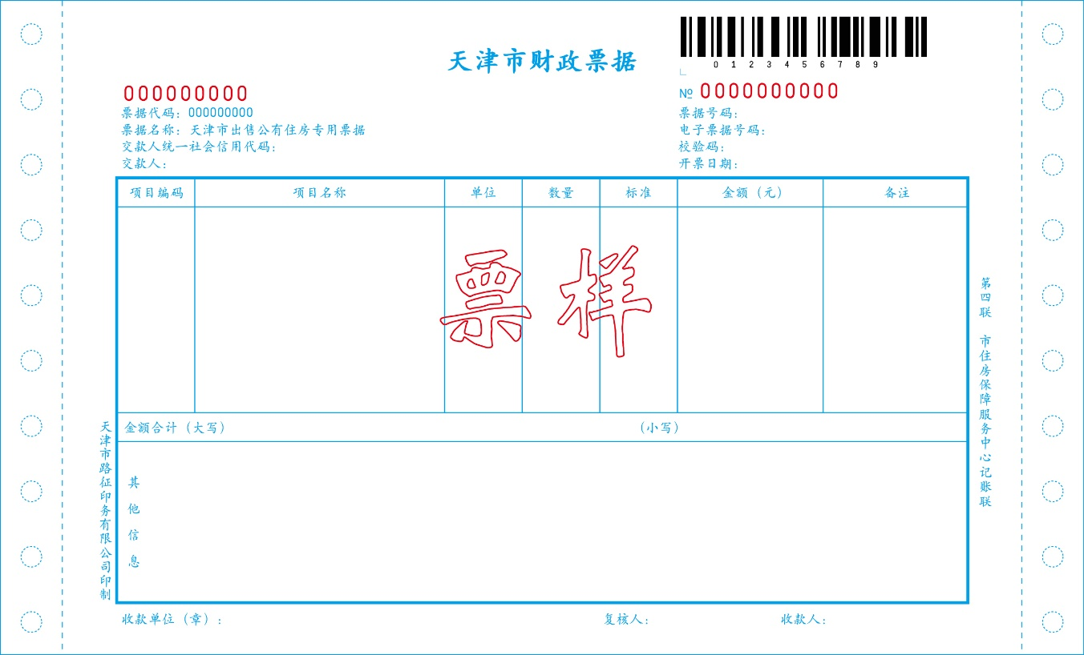
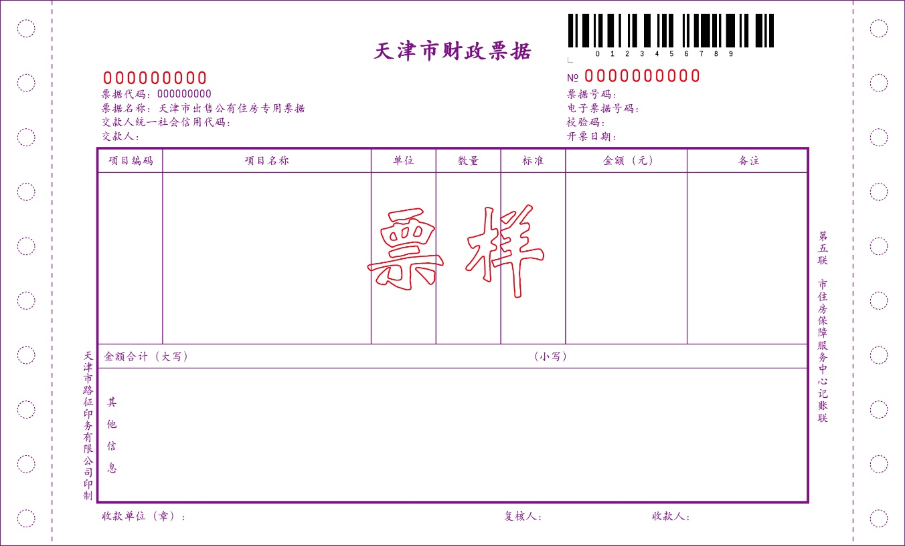

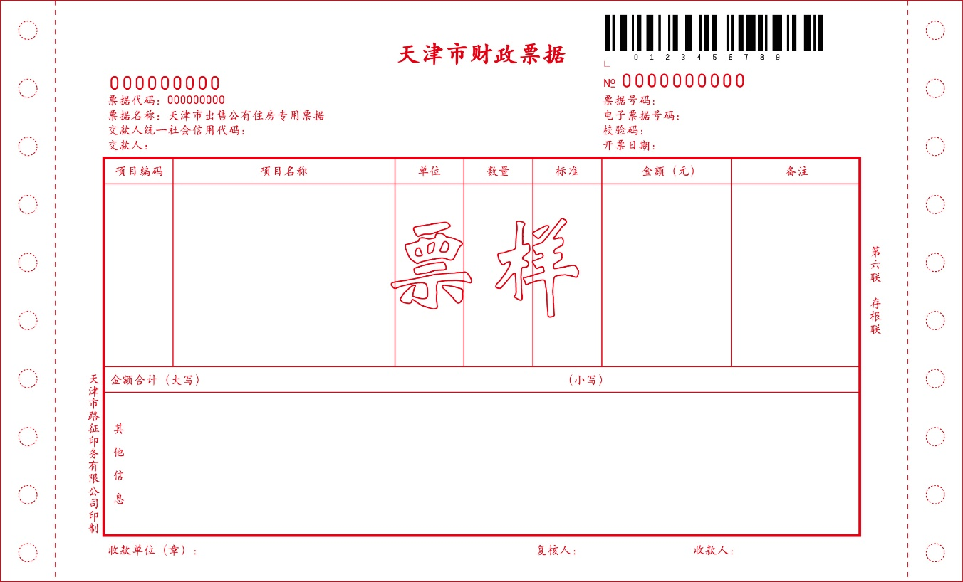

说 明

1.票面要素。包括：财政票据监制章、印制的票据代码、印制的票据名称、交款人统一社会信用代码、交款人、印制的票据号码、电子票据号码、校验码、开票日期、条形码、项目编码、项目名称、单位、数量、标准、金额（元）、金额合计（大写/小写）、备注、其他信息、收款单位（章）、复核人、收款人、联次等。
2.字体字号。标题为汉仪中楷，15磅，居中；正文字体为汉仪楷体，7.5磅。
3.规格大小。成品尺寸：210mm×127mm，误差不超过0.1mm。
4.联次及纸张、墨色、套章、防伪等要求：
①票据为六联：分别为购房人收据联、购房人办理不动产登记联、售房单位记账联、市住房保障服务中心记账联（两联）、存根联。
②购房人收据联（第一联）纸张采用彩纤无碳复写上纸，克重：45g/m²；墨色：棕色（黄色底纹）；号码：左侧9位，右侧10位，防伪荧光红号；在标题正中位置套印财政票据监制章（红色荧光）；在正中位置套印淡黄色财政票据标识（直径30mm）；距标题左侧5mm处用无色荧光油墨套印财政票据标识（直径12mm，在紫外线下显示浅绿色）；左下方位置套印收款单位专用章（红色荧光）。
③购房人办理不动产登记联（第二联）纸张采用彩纤无碳复写中纸，克重52g/m²；墨色：绿色；号码：左侧9位，右侧10位，防伪荧光红号；左下方位置套印收款单位专用章（红色荧光）。
④售房单位记账联（第三联）纸张采用彩纤无碳复写中纸，克重52g/m²；墨色：黑色；号码：左侧9位，右侧10位，防伪荧光红号。
⑤市住房保障服务中心记账联（第四联）纸张采用彩纤无碳复写中纸，克重52g/m²；墨色：蓝色；号码：左侧9位，右侧10位，防伪荧光红号。
⑥市住房保障服务中心记账联（第五联）纸张采用彩纤无碳复写中纸，克重52g/m²；墨色：紫色；号码：左侧9位，右侧10位，防伪荧光红号。
⑦存根联（第六联）纸张采用彩纤无碳复写下纸，克重47g/m²；墨色：红色；号码：左侧9位，右侧10位，防伪荧光红号。

